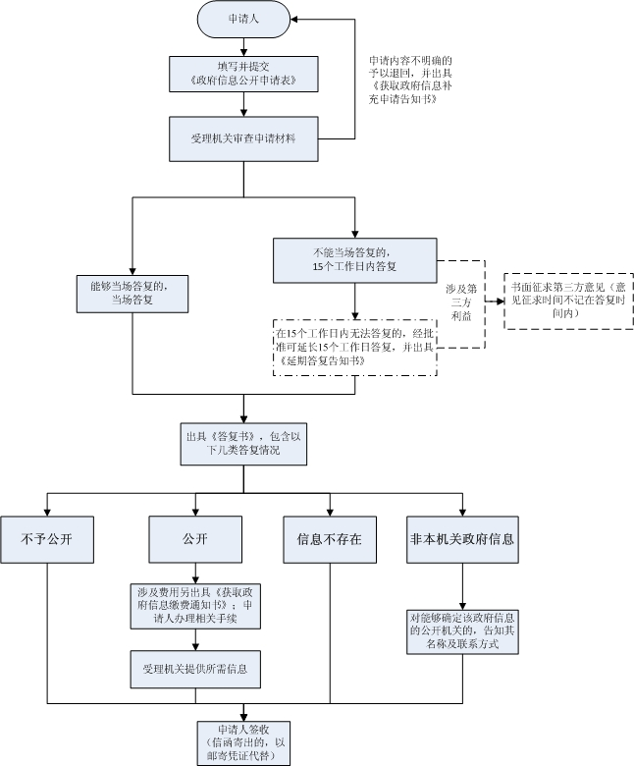
附件1： 依申请公开受理流程图

